新竹縣梅花國小108學年度藝術深耕實施成效—校園裝飾布置

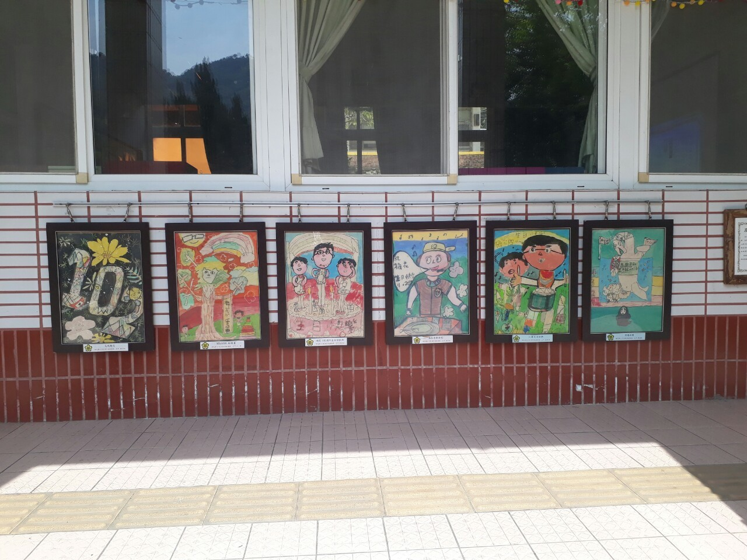 | 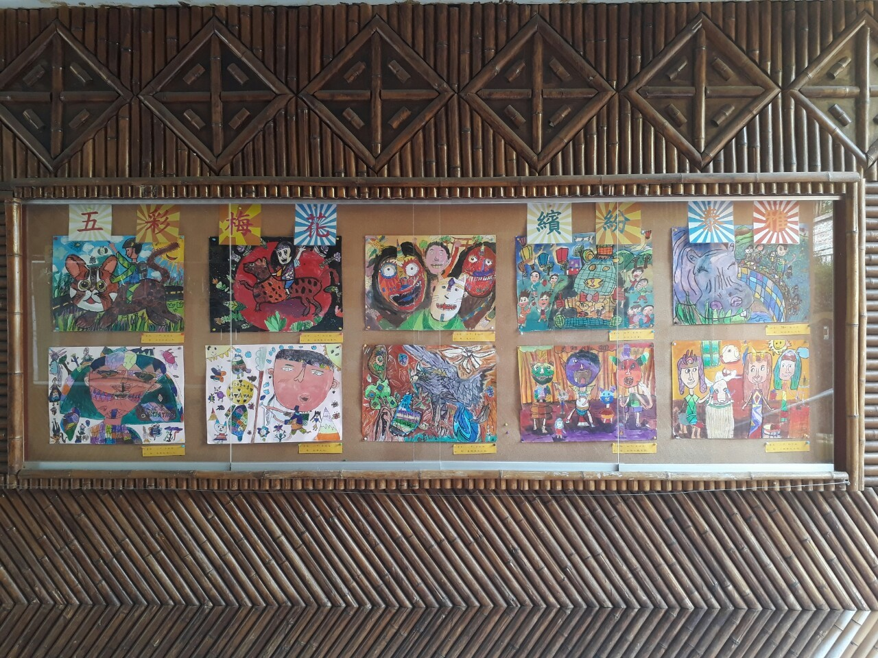
學生創作作品裝框展示於各班教室前窗台下 | 本校中央走廊藝術深耕專欄
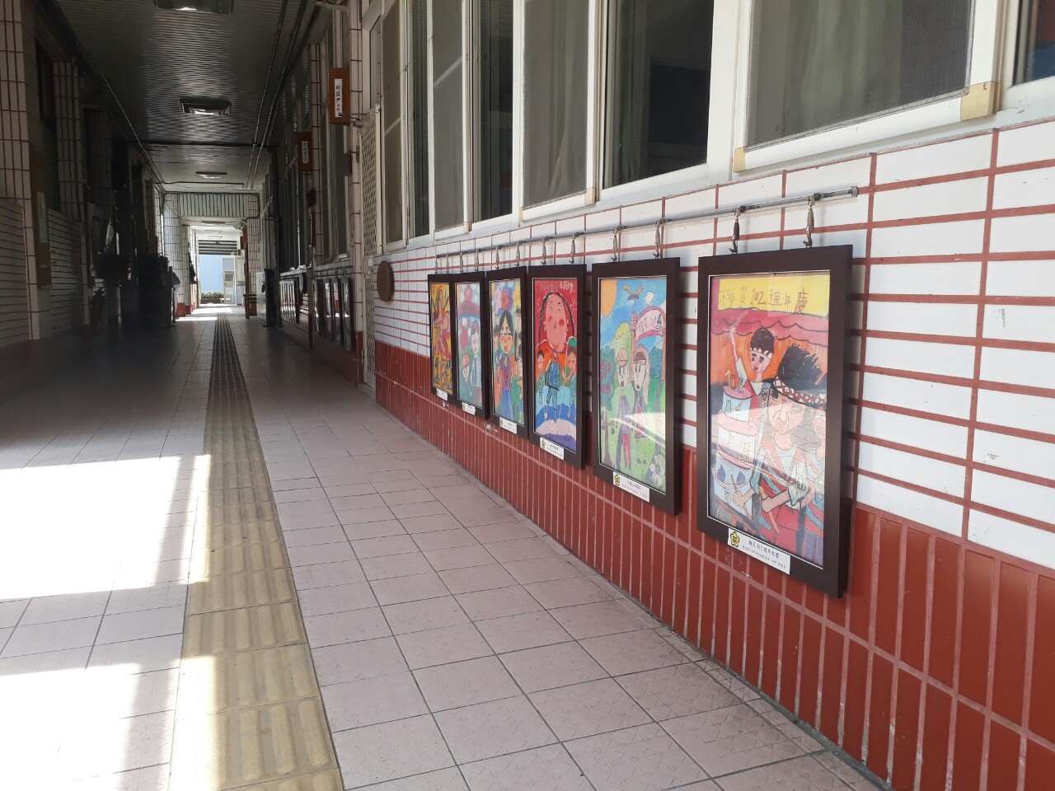 | 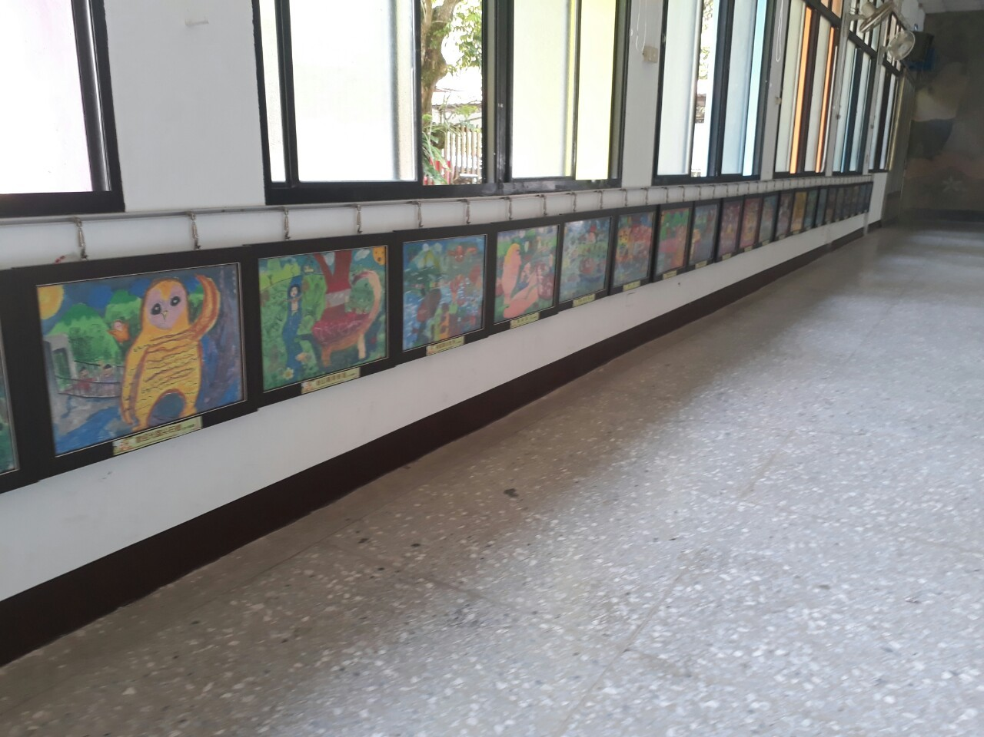
學生作品是校園最好裝飾布置 | 本校活動中心也布置了很多學生作品

